ГЕНЕРАЦИЯ ИОНОВ В МНОГОКОМПОНЕНТНОЙ ПЛАЗМЕ УСКОРИТЕЛЯ С ЗАМКНУТЫМ ДРЕЙФОМ ЭЛЕКТРОНОВ *)
¹Строкин Н.А., ¹Казанцев А.В., ²Бардаков В.М., ¹Тхе Тханг Нгуен, ¹Ригин А.В.
¹Иркутский национальный исследовательский технический университет,
strokin85@inbox.ru, kazanets@gmail.com, nguen.tkhe@yandex.ru, arseniy.rigin@mail.ru
²Иркутский государственный университет путей сообщения vmbardakov38@mail.ru
Успешное продолжение работ по созданию прототипа плазмооптического масс-сепаратора в значительной степени зависит от понимания работы источника многокомпонентного потока ионов. В макете плазмооптического масс-сепаратора ПОМС-Е-3 [1] – это плазменный ускоритель с анодным слоем (УАС). Создание нового компактного плазменного анализатора «ТАНДЕМ», позволяющего проводить анализ потока ионов по энергии, массе и заряду [2], заметно расширяет возможности изучения как разрядов в скрещенных полях УАС, так и собственно результатов масс-сепарации.
На рис. 1 приведены зависимости амплитудных значений интенсивности токов ионов Ne⁺, Ar⁺ и Kr⁺ от величины индукции магнитного поля на аноде УАС, измеренные анализатором ТАНДЕМ на выходе азимутатора ПОМС-Е-3. Кривая 4 на рис. 1 – это зависимость максимальных значений dI/dW, взятых из суммарного спектра dI/dW = f(B_{A}), измеренного энергоанализатором с задерживающим потенциалом (ЭЗП). Сравнение этих зависимостей позволяет определить вклад иона каждой массы в полный ионный ток и оптимизировать скорости напуска газов для достижения заданных парциальных соотношений.
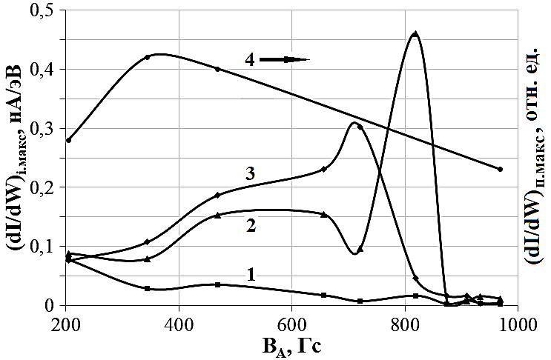Рис. 1. dI/dW_{i.макс} = f(B_{A}) для ионов Ne⁺ (кривая 1), Ar⁺ (2), Kr⁺ (3) и выборка из суммарного распределения ионов по энергии (4) от величины индукции магнитного поля на аноде УАС; разрядное напряжение U_{p} = 1100 В; Р = 15⋅10⁻⁵ Торр; скорости напуска газов q_{Ne} = 10 sccm; q_{Ar} = 10 sccm; q_{Kr} = 10 sccm.

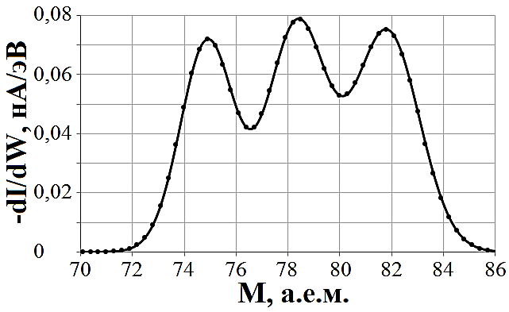Рис. 2. Тонкая структура распределения ионов Kr⁺ по энергиям (скоростям – массам) внутри ΔW фильтра Вина анализатора ТАНДЕМ.
Применение ТАНДЕМА позволяет, «незапланированно» увидеть и «тонкую структуру» сигналов от ионов каждого сорта в энергетическом окне, определяемом разрешением по энергии ΔW анализатора. На рис. 2 показан пример сигнала, формируемого на коллекторе анализатора ионами криптона. Проглядывается одинаковая физическая природа данной структуры с наблюдавшимися ранее [3] изомагнитными скачками на суммарной функции распределения ионов, измеренной ЭЗП.
Литература
- Бардаков В.М., Кичигин Г.Н., Строкин Н.А., Письма в ЖТФ, 2010, 36, 75.
- Строкин Н.A., Бардаков В.М., Нгуен Тхе Тханг, Казанцев А.В., Письма в ЖТФ, 2020, 46, 7.
- Strokin N.A., Kazantsev A.V., Bardakov V.M., The Thang Nguyen, and Kuzmina A.S., Physics of Plasmas, 2019, 26, 073501.

*) DOI – тезисы на английском

